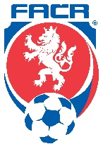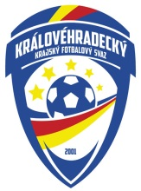

**FAČR ve spolupráci s Trenérsko – metodickou komisí  Královéhradeckého KFS pořádá studium trenérské UEFA C**

Délka studia UEFA C licence čítá dohromady 40 hodin teoretické a praktické výuky.

Lokality teoretické a praktické výuky: Hlušice/ online

Výuka proběhne v jednom čtyřdenním bloku.

Termín: 10. - 13.6.2021

Kurz bude koncipován v kombinaci online a prezenční výuky – čtvrtek 10.6.2021 a neděle 13.6.2021 (online), pátek 11.6.2021a sobota 12.6.2021 (prezenční forma v Hlušicích v areálu SŠTR Nový Bydžov, středisko Hlušice) Zahájení tedy proběhne ve čtvrtek 10.6.2021 v 8:00. Přístupové údaje ke kurzu a program budou zaslány přihlášeným účastníkům nejpozději týden před zahájením kurzu.

Cena kurzu UEFA C licence je 2.500,- Kč. V této ceně je zahrnut (pronájem učeben, hřiště, odměny lektorů, studijní materiál). **Platba kurzovného probíhá na účet Královéhradeckého KFS č. 174698795/0300, VS je rodné číslo bez lomítka nebo po předchozí domluvě v hotovosti na místě. Kapacita kurzu je omezena.**

**Přihlášení je možné pod následujícím odkazem:**

[Kurzy Fotbal.cz](https://kurzy.fotbal.cz/registrace-kurzu/7ddc2bd6-ac05-11eb-8a24-2786083c20e1)

Uchazeči o studium si s sebou na kurz přinesou

• občanský průkaz (pas), platný průkaz C licence

• potvrzení o zaplacení kursovného

• výpis z rejstříku trestů (originál – max. 3 měsíce starý)

• lékařské potvrzení o zdravotní způsobilosti k účasti na kursu (originál – max. 3 měsíce starý )

• fotografii pasového formátu

• tréninkové oblečení a obuv (venkovní i do haly)

 Mgr. Jan Míl

GTM Královéhradeckého KFS

[mil@fotbal.cz](mailto:mil@fotbal.cz), 603 522 967